
Religión Primeros Básicos.
Semana 5 de octubre.

Cantando también me comunico con Dios.
1.- Leer atentamente el siguiente recuadro.
¿Qué es la oración?

La oración es buscar a Dios Padre, es ponernos en contacto con él, es encontrarnos con Dios, es acercarnos a Dios.

Orar es un diálogo de Amor.

Al entonar cánticos a Dios, también estoy orando.
2.- Pinta la imagen.
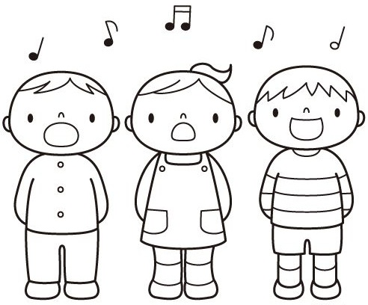

3.- Escucha y acompaña a los niños en esta alabanza a Dios.

https://youtu.be/cqMMlFVe4SM

